江苏省仪征中学2020-2021学年度第一学期高二生物学科复习课导学单
备课组：高二生物 授课时间： 12. 内容：物质的运输 编制人：丁慧娟 审核人：谢涛
【学习目标】
- 物质进出细胞的方式
- 细胞膜是选择透过性膜
- 观察植物细胞的质壁分离与复原
【学习重难点】
- 比较物质跨膜运输的方式
- 动植物细胞的吸水和失水
- 观察植物细胞的质壁分离与复原
【学习过程】
【导学】
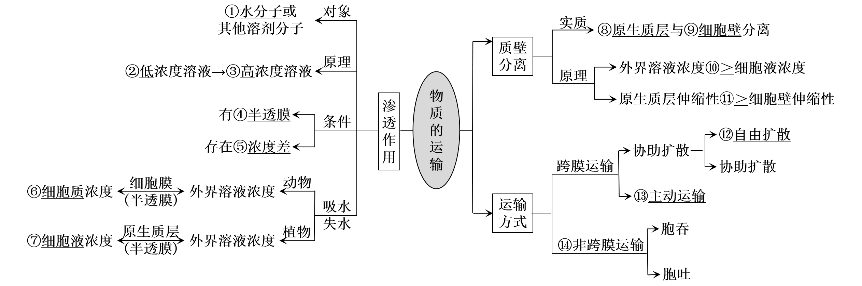
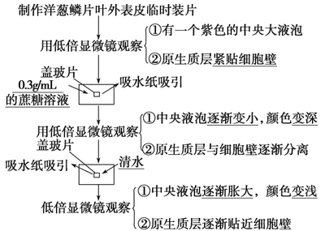
【导思】
- 从物质运输方向、是否需要载体和是否消耗能量三个方面比较物质跨膜细胞的方式的异同？

- 为什么成熟的植物细胞可以看成一个渗透系统？

【导练】完成《南方凤凰台》过关二中导引1、2和过关七中的导引2

